**МКОУ « Герейхановская СОШ № 2 им. М. Дибирова»**

**Отчет**

**о проведенных мероприятиях**

**«Внимание - дети!»**

В рамках проведения мероприятий, посвященных Всероссийскому профилактическому мероприятию «Внимание дети!» в МКОУ «ГСОШ № 2 им. М. Дибирова» состоялись:

- состоялся праздник «Школа дорожных знаков» среди обучающихся 2 – 4 кл.;

-проведено родительское собрание, по окончанию учебный четверти , где особое внимание было уделено вопросу обеспечения безопасного поведения детей на дорогах ;

- оформлена выставка рисунков «Опасности на дороге»;

- Выступлении агитбригады отряда ЮИД «Светофор» среди обучающихся 5 – 11 кл.;

-проведен рейд ЮИД

А также во всех классах состоялись классные часы "Уроки безопасности" (с просмотром видеосюжетов, мульти презентаций, учебных фильмов о безопасности на дороге) на которых были схемы безопасных маршрутов детей в школу и обратно.

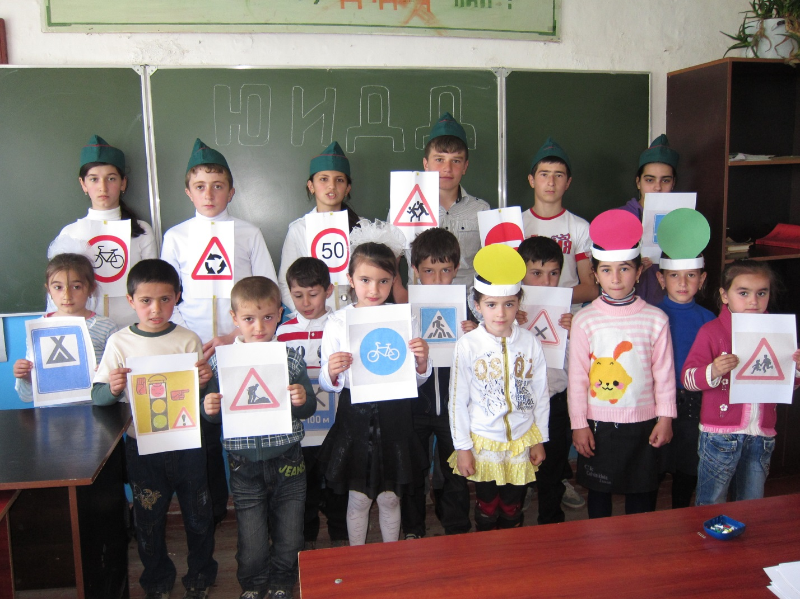

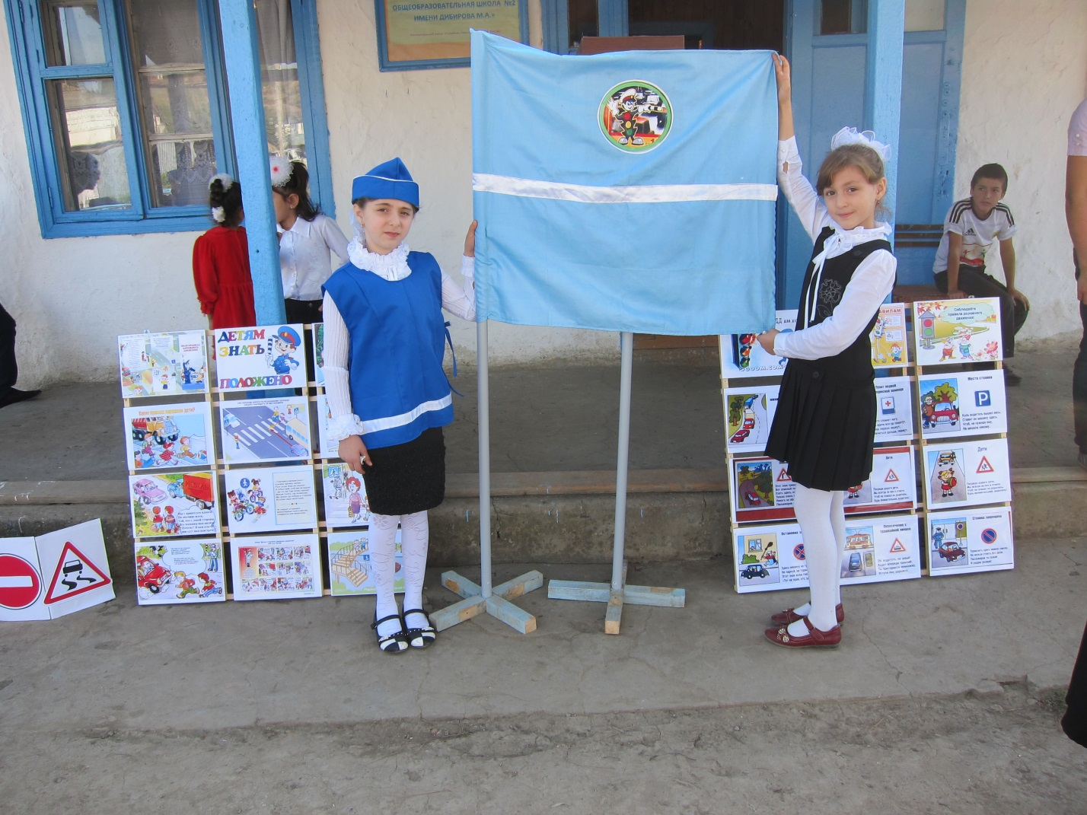

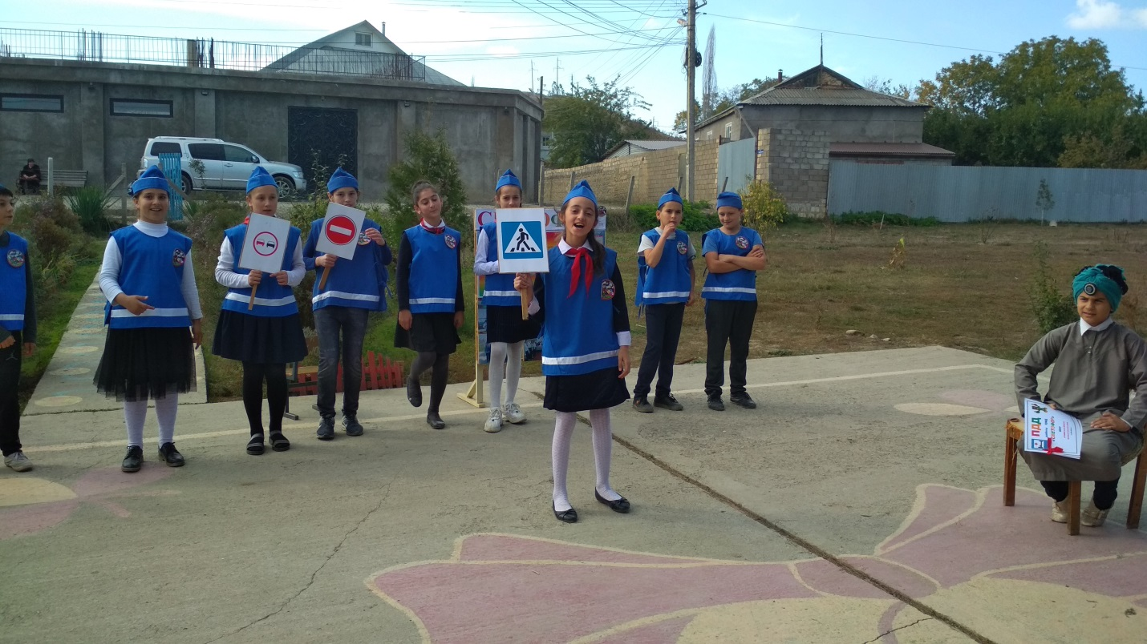

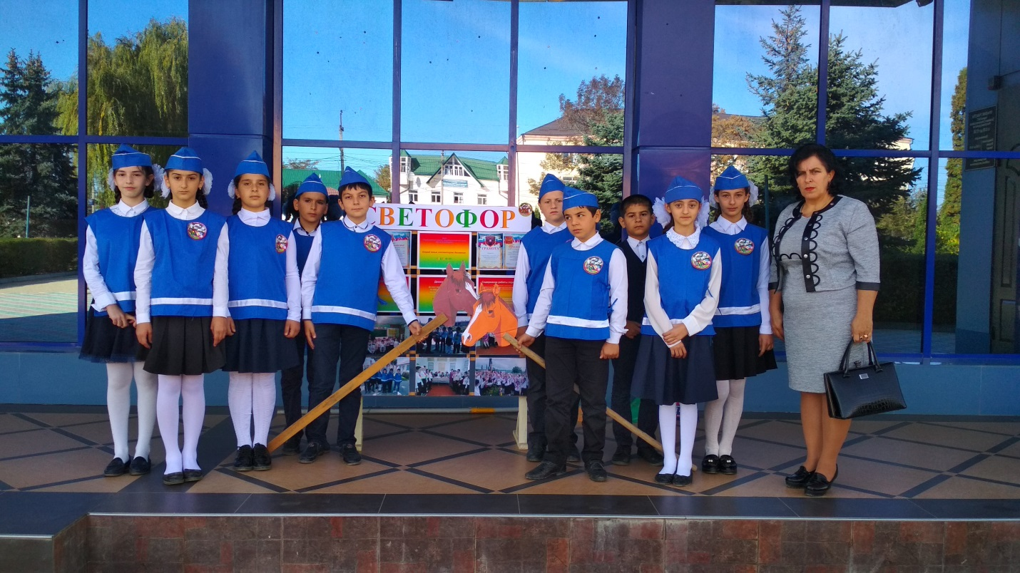

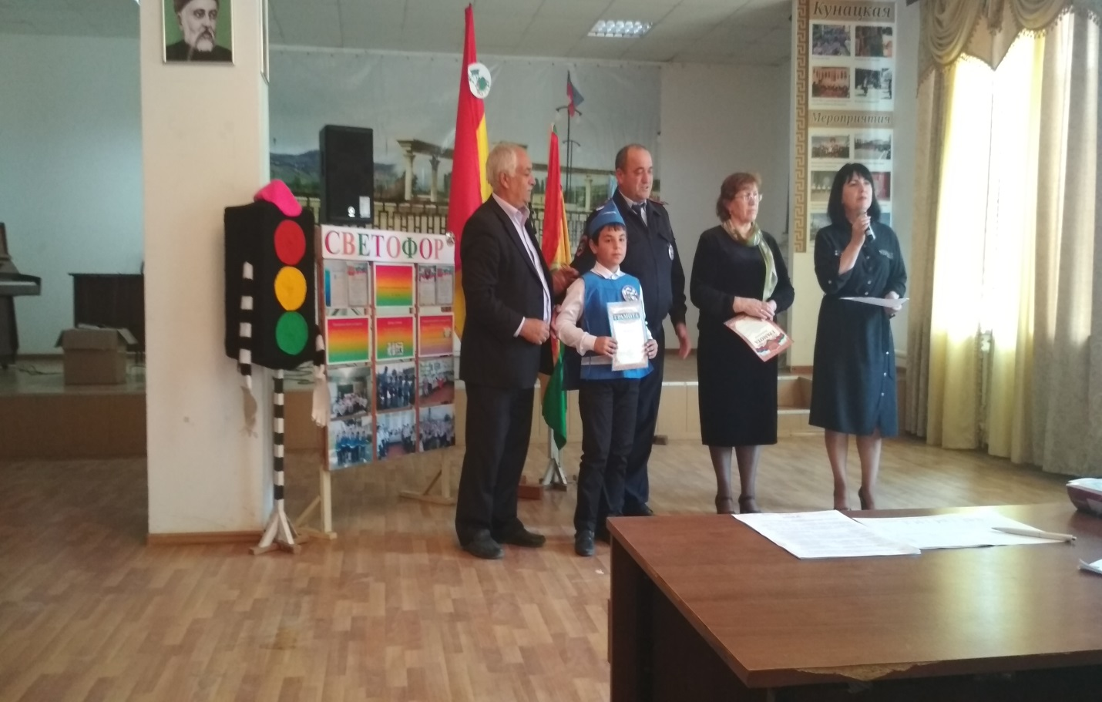

ЗДВР Исакова М.А.